**FORMATO PARA EL DESARROLLO DE COMPONENTE FORMATIVO**

| PROGRAMA DE FORMACIÓN | Tecnólogo en aseguramiento de la calidad de *software* |
| --- | --- |

| COMPETENCIA | 291301119 - Diseñar interfaz gráfica de usuario de acuerdo con metodologías de diseño y tipo de producto | RESULTADOS DE APRENDIZAJE | 291301119-01  Realiza plan de pruebas de usabilidad de acuerdo con requerimientos técnicos. |
| --- | --- | --- | --- |

| NÚMERO DEL COMPONENTE FORMATIVO | 14 |
| --- | --- |
| NOMBRE DEL COMPONENTE FORMATIVO | Plan de pruebas de usabilidad |
| BREVE DESCRIPCIÓN | Los conceptos, técnicas y herramientas relacionados con la arquitectura de la información determinan los elementos de interacción y sus funciones en la interfaz de un sistema de *software* interactivo. Además de permitir conocer a los usuarios, el *tester* debe entender que, para el éxito de la aplicación, es necesario validar la naturaleza del funcionamiento y, sobre todo, que la aplicación realmente sea usable y accesible. |
| PALABRAS CLAVE | accesibilidad, arquitectura de la información, interfaz, prototipo, usabilidad |

| ÁREA OCUPACIONAL | 2 - Ciencias naturales, aplicadas y relacionadas |
| --- | --- |
| IDIOMA | Español |

1. **Tabla de contenidos**

**Introducción**

1. **Arquitectura de la información, navegación y búsqueda**

1.1. Introducción a la Arquitectura de la Información

1.1.1. La importancia de la AI.

1.1.2. La AI como parte del proyecto.

1.1.3. AI en el contexto.

1.1.4. AI más allá de la web.

1.2. El arquitecto de la información

1.2.1. El rol del arquitecto de información.

1.2.2. Competencias: colaboración y comunicación.

1.3. La investigación de la audiencia

1.3.1. Aprendiendo de nuestros usuarios.

1.3.2. Metodologías de investigación.

1.3.3. Analizando los resultados.

1.4. Organizando la información

1.4.1. Páginas web que funcionan.

1.4.2. El planteamiento inicial.

1.4.3. Esquemas de organización.

1.4.4. Estructuras de organización.

1. **Metodologías de evaluación de usabilidad y accesibilidad**

2.1 Introducción y conceptos básicos

2.1.1 Lugar de realización.

2.1.2 Tipo de técnica.

2.1.3 Automatización.

2.1.4 Participantes.

2.2 Plan de evaluación. Introducción y conceptos básicos

1. **Introducción a la experiencia de usuario**

3.1 Diseño Centrado en el Usuario

3.1.1 ¿Por qué Diseño Centrado en el Usuario?

3.1.2 Contexto, objetivos y métodos.

3.1.3 Generación de experiencias desde DCU.

1. **Desarrollo de contenidos**

**Introducción**

Le damos la bienvenida al componente formativo “Plan de pruebas de usabilidad”. Para comenzar el recorrido por el mismo, visite el recurso didáctico que se muestra a continuación:



Para la elaboración de este componente, se abordaron varios autores conocidos en **pruebas de usabilidad**, de quienes se han citado y referenciado conceptos y ejemplos para los fines educativos de esta materia, en el entendido de que el conocimiento es social y, por lo tanto, es para ser usado por quienes necesitan adquirirlo. Se espera que este documento sea útil para todos aquellos, aprendices y lectores en general, que estén interesados en acercarse a asuntos básicos del **aseguramiento de la calidad de *software***.

1. **Arquitectura de la información, navegación y búsqueda**

En esta unidad, se abordarán, de manera general, áreas claves para la comprensión de la disciplina de la usabilidad, por lo que es necesario profundizar en temáticas como la Arquitectura de la Información (AI), donde no solo se trata de la estructura gráfica visual de una aplicación *software*, sino que también importa el contenido que se va colocar, es decir, debe haber un sentido y organización de la información, por lo que se adicionan técnicas y consejos alrededor de una buena construcción, en pro de la navegación y la búsqueda. De esta manera, con estas temáticas y herramientas, se pretende que un egresado de este programa tenga las habilidades y competencias para validar y mejorar las aplicaciones *software* asociadas al concepto de la usabilidad.

* 1. **Introducción a la Arquitectura de la Información**

| Qué es la Arquitectura de la información y cómo aplicarla? | La *Information Architecture* (IA), o la Arquitectura de la Información (AI), tiene un propósito y unos beneficios de uso, es así como su presencia va más allá de los entornos no web. En ese sentido, se inicia mediante la generación de una serie de preguntas, para así entender de manera epistemológica el sentido de este concepto:   * ¿Cuántas veces ha tenido que preguntar en una estación de ferrocarriles la ubicación de una determinada vía? * ¿Cuántas veces ha entrado en una página web buscando un teléfono de contacto y ha sido incapaz de localizarlo? * ¿En alguna ocasión se ha perdido por los pasillos de un hospital sin encontrar la consulta que buscaba? |
| --- | --- |

Para resolver este tipo de problemas, y otros más, es que surge la Arquitectura de la Información (AI). La **AI** lleva tres décadas tratando de resolver y mejorar estos problemas. El *Information Architecture Institute* (<https://www.iainstitute.org/>) la define como:



El objetivo de la Arquitectura de la Información no es otro que el de ayudar a las personas a entender su entorno y encontrar lo que están buscando en el mundo real, así como en entornos digitales. Es decir, ayuda a los usuarios a ubicarse, saber dónde se encuentran, cuál es la información disponible y cómo volver al punto de partida cuando se sumergen demasiado en una estructura siguiendo unas pistas equivocadas.

La **AI** ofrece una visión clara de lo que se puede esperar de la página o aplicación en la que el usuario se encuentra. Un simple golpe de vista proporcionará una idea de la intencionalidad del sitio, su actividad principal y qué tipo de contenidos se pueden encontrar navegando por su interior.

En resumen, la Arquitectura de la Información se centra en las siguientes acciones:



* + 1. ***La importancia de la AI.***

Desde el momento en que se agrupan términos o ideas y estos grupos tienen que ser etiquetados, es necesaria una Arquitectura de la Información. Se debe tener presente que si en muchas ocasiones (en nuestra vida diaria) es difícil agrupar u ordenar las cosas para uso privado, las cosas se complican más cuando esta agrupación se realiza para personas ajenas a nuestro círculo privado.

El nombre que se asigna a un grupo tiene que ser lo más simple e intuitivo posible, a fin de que sea encontrado fácilmente por el mayor número de usuarios.

Además, la información crece constantemente, y cuanta más información, más difícil será encontrar lo que se busca.





La dificultad, no obstante, radica en una serie de características que se debe tener en cuenta sobre los usuarios y contenidos:



A la hora de realizar una Arquitectura de la Información, se debe, por tanto, realizar una investigación previa con usuarios. Siempre se debe tener presente que no todo el mundo puede tener conocimientos de los temas que se exponen, con los términos que comúnmente se utiliza, ni que entienden las cosas a su manera, o ven las cosas desde su mismo punto de vista.

Antes de realizar una buena Arquitectura de la Información, se deben reconocer tres pilares que intervienen directamente en el proceso:



* + 1. ***La AI como parte del proyecto.***

Se deben conocer, también, las formas de comunicar el trabajo y estar atento para detallar, identificar y definir los sistemas y componentes en los que se basan los sitios. Se debe desarrollar la capacidad de convencer a los clientes y colegas sobre el análisis y las soluciones planteadas, que se comunicarán a través de una documentación y entregables que pueden agruparse en dos grandes tipos, como se puede ver a continuación:



* + 1. ***AI en el contexto***

Al iniciar un proyecto, se debe tener en cuenta una serie de parámetros: ¿Cuáles son los objetivos? ¿Cuál es la tecnología empleada y cuáles son nuestras oportunidades y limitaciones? ¿El diseño nos añade alguna limitación adicional? ¿En qué entorno o filosofía de trabajo nos encontramos y cómo afecta eso a nuestro proyecto? ¿Cuáles son todas las personas implicadas y de qué manera influyen en el proyecto? Además, no se deben perder de vista dos puntos clave durante el proceso:

* ¿Cuál es el objetivo del proyecto o su razón de ser?
* ¿Qué se espera una vez se haya finalizado el proyecto?

Si se desconoce el norte o ruta del proyecto, difícilmente se podrá llegar a destino; por esta razón, el conocimiento claro de los objetivos permitirá:

* Evaluar requerimientos y soluciones.
* Establecer funcionalidades y prioridades.
* Toma de decisiones a favor de si las funcionalidades a implementar van alineadas con los objetivos del proyecto.
  + 1. ***AI más allá de la web***

Es frecuente pensar que la Arquitectura de la Información únicamente está presente o es aplicable a páginas web, pero en realidad las metodologías y técnicas de **AI** son aplicables en cualquier lugar donde un usuario necesite ubicarse o encontrar una determinada información. Se presentan algunos de estos ejemplos no web para otras soluciones digitales, así:



* 1. **El arquitecto de la información**

Para generar un plan de pruebas de usabilidad a cualquier interfaz de un sistema *software* interactivo, es necesario conocer de manera conceptual y epistemológica diversos conceptos y áreas que de por sí generarán mayor autonomía a la hora de aplicar una técnica de evaluación de usabilidad. Es por eso que en este apartado se continúa con términos y fórmulas claves para el aprendizaje efectivo de esta disciplina.

* + 1. ***El rol del arquitecto de información.***

Para el proceso de evaluación de una interfaz, no solo basta con revisar la naturaleza funcional de la aplicación, sino que es necesario entender su concepto mismo, a lo que está destinada, es decir, cuál es la razón de esa aplicación, a qué tipo de usuario objetivo está destinada y las características especiales derivadas de los requerimientos, como puede observarse en la Figura 1. Al respecto, se presenta una serie de pasos que dará pistas al *tester* para entender la lógica de la interfaz:

**Figura 1**

*Ejemplo de arquitectura de la información*

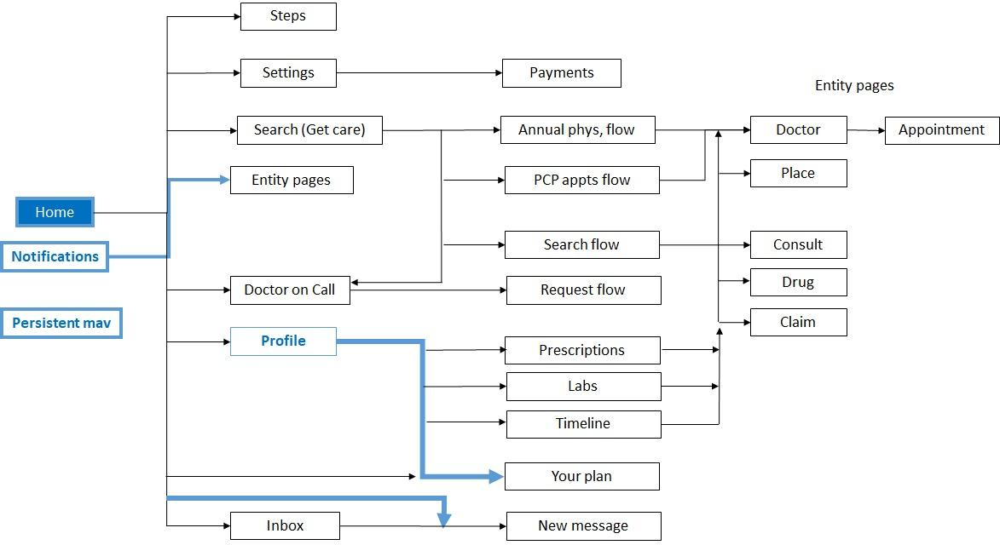





* + 1. ***Competencias: colaboración y comunicación.***

Es importante que haya una precisa comunicación entre los miembros del equipo de desarrollo. Como evaluador de interfaces, es apremiante conocer o interpretar la estrategia diseñada por sus colegas, revisar el mapa de la **AI** de la aplicación. Al igual que el arquitecto de información, el *tester* debe conocer los puntos de interacción entre un producto o servicio digital y sus usuarios.

* 1. **La investigación de la audiencia**

| La investigación de Audiencias, por Gabriel Mercader | Mobile Outdoor  Magazine | En esta sección, se presentarán de manera muy precisa conceptos y técnicas para la comprensión del usuario y, de esta forma, tener de manera más prolija la organización de la información. Así, se espera que todo lo conceptual visto en los apartados anteriores quede claro con esta parte práctica. |
| --- | --- |

* + 1. ***Aprendiendo de nuestros usuarios.***

De manera rápida, no solo la persona encargada de realizar las pruebas a las aplicaciones *software,* sino todo el equipo de desarrollo, debería hacerse estos cuestionamientos:

* ¿Cuál es la manera más intuitiva de presentar la información?
* ¿Cuál es la información más relevante?

Esta reflexión lleva a establecer que el cliente no es el usuario, que el equipo de desarrollo (diseñadores, programadores y *tester*) tampoco. Se debe entender que los usuarios tienen diferentes conocimientos, diferente experiencia o diferentes maneras de ver las cosas. Por lo tanto, en el momento de realizar las pruebas de interfaces, es importante entender qué información están buscando, por lo que la interfaz debe obedecer a lo siguiente:

* Proporcionar la información que se necesita.
* Información fácil de encontrar.
* Priorizar los contenidos.
* Identificar obstáculos.
  + 1. ***Metodologías de investigación***

En este apartado, se hará énfasis en solo una de las metodologías, se trata de aquella que involucra la organización y la categorización de la información de acuerdo con el usuario y su contexto, esta se denomina *card sorting*. No obstante, se presenta un esquema que engloba las principales metodologías, según las condiciones de presencia con usuarios (directo), las que generan un informe de manera inmediata (reportados) y las que se realizan cuando no se tiene contacto directo con los usuarios (observados).

**Figura 2**

*Métodos de evaluación según condiciones*

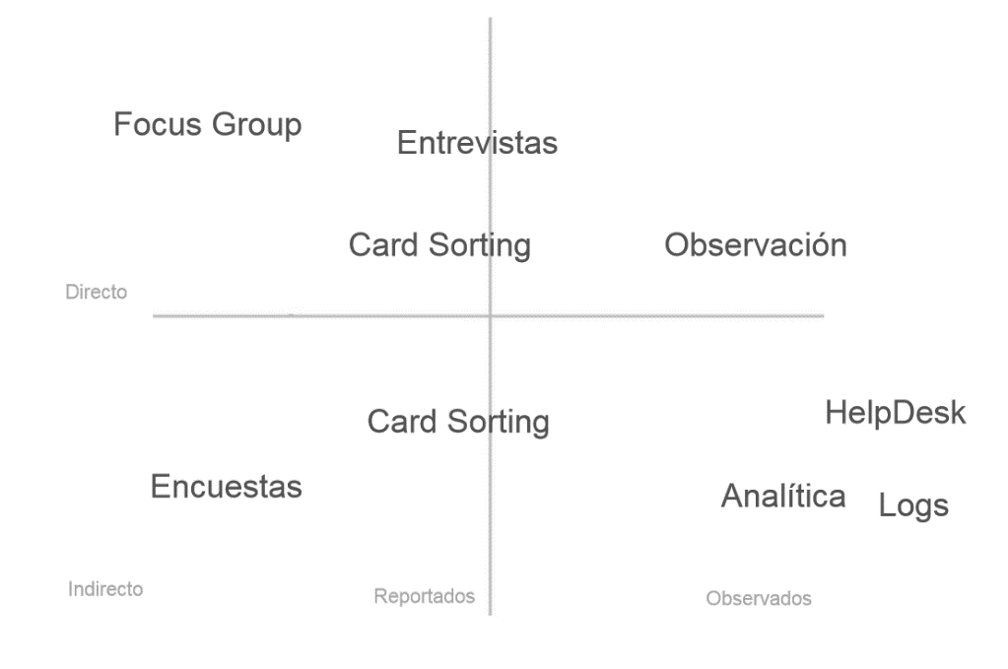

***Card sorting***

| Card Sorting. Establece el contenido teniendo en… | by Julia Rojo |  SomosWigou | Medium | Es un método utilizado para ayudar a diseñar o evaluar la arquitectura de información de un sitio. En una sesión de *Card Sorting* u ordenamiento de tarjetas, los participantes **organizan los temas en categorías que tienen sentido para ellos** y también pueden apoyar a etiquetar estos grupos. La dinámica de *Card Sorting* puede utilizar tarjetas reales, trozos de papel o una de las varias herramientas de software de clasificación de tarjetas en línea. (Para este caso, se utilizará *Optimal Workshop* [El enlace se compartirá en el material complementario].) (Assistant Secretary for Public Affairs, 2021). |
| --- | --- |

**Beneficios del *Card Sorting***

Ayuda a comprender las expectativas de los usuarios y los temas de su interés. Esta información del grupo de usuarios reclutados puede apoyar al equipo desarrollador a:

* Construir la estructura de su sitio web
* Decidir qué poner en la página de inicio
* Navegar y categorizar las etiquetas
  + 1. ***Analizando los resultados.***

Para entender el análisis de los resultados de la técnica de *Card Sorting*, es necesario abordar las instrucciones y procedimiento que se establecen. En ese sentido, se define lo siguiente:





De acuerdo con lo visto hasta el momento, en relación al análisis de resultados, se pueden presentar estos con alguna de las siguientes técnicas:

* Matriz de concurrencia: con el resultado de la matriz de concurrencia, se muestra claramente la clasificación de varios ítems en ciertas categorías, por lo que se ve con un color azul mucho más oscuro la concurrencia de los términos, por lo tanto, lo que se presume y propone es que la interfaz de la aplicación debe tener entre 5 a 6 agrupaciones (o categorías) fijas. Los otros ítems pueden ser adicionados en las categorías más concurridas.

**Figura 3**

*Ejemplo de matriz de concurrencia*

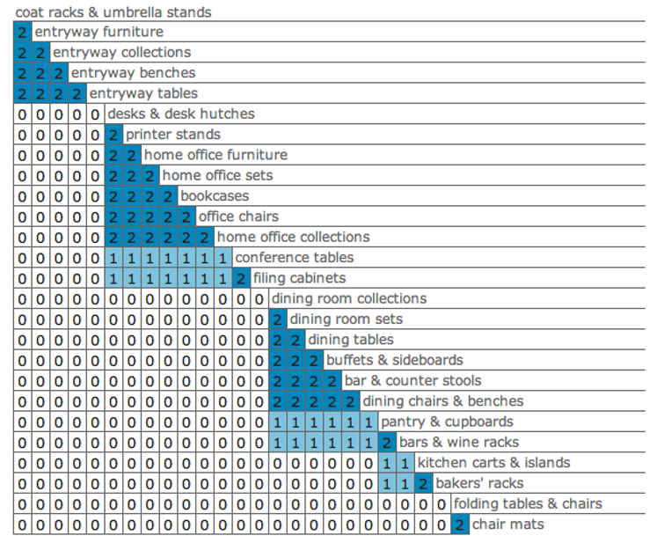

* Dendrograma: con el resultado del dendrograma, se ven de igual forma las agrupaciones, aquí se demuestra la responsabilidad del equipo de desarrollo en tomar la decisión si en el diseño de la interfaz se dejan 2, 3 o 4 categorías, todo está en la investigación que se haya hecho con los usuarios. De ahí la importancia y el protagonismo del evaluador o *tester* de interfaces de aplicaciones *software*, porque tendrá la habilidad de conocer si la arquitectura está bien hecha o no, además tendrá rigor de decisión con base en estas técnicas y conceptos vistos. Adicionalmente, se aclara que en el material complementario se ve el resultado del dendrograma con la herramienta *Optimal Workshop*, cuyo nombre es práctica de *Card Sorting*.

**Figura 4**

*Ejemplo de dendrograma*

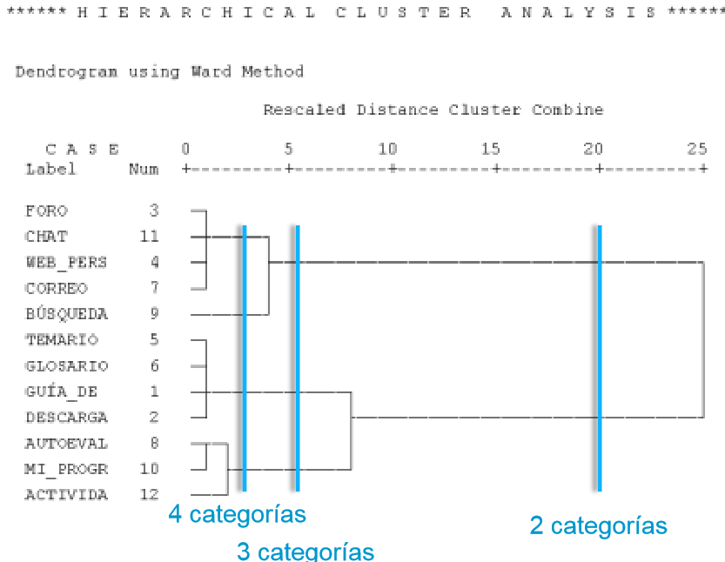

Nota. Tomada de Revista No Solo Usabilidad (<http://www.nosolousabilidad.com/>).

* 1. **Organizando la información**

Hay algunos consejos importantes para la determinación de una buena interfaz, estos serán de utilidad para el evaluador de una interfaz gráfica de un sistema *software* interactivo, que, aunque en el caso práctico se toma una aplicación web, estos consejos sirven para cualquier aplicación *software*.

* + 1. ***Páginas web que funcionan.***

Los criterios para definir si una aplicación o sitio web funciona o no dependen de una serie de hallazgos comunes. Normalmente, los hallazgos se refieren a una de las siguientes categorías, obsérvelas en el siguiente recurso:



* + 1. ***El planteamiento inicial.***

| Para quién diseñamos?: El uso de arquetipos como recurso para la  investigación de usuarios - Blog IDA Chile | Estrategia para el éxito de tu  negocio | El punto de partida es que, a través de la investigación de los usuarios, se debe presentar la información organizada, que a la vez es comprensiva y explícita para estos usuarios. De hecho, los sistemas de organización van a reflejar siempre las perspectivas y objetivos del proyecto, pues al ser un estudio sistemático para descubrir comportamientos, necesidades, motivaciones y tendencias, se centra sobre lo que se requiere y debe hacerse. |
| --- | --- |

* + 1. ***Esquemas de organización.***

Según el enunciado, los esquemas son lineamientos o marcos de referencia para organizar y presentar la información. En ese sentido, es importante tener en cuenta estos aspectos, por lo que, entre los más representativos, se tienen:

* + - 1. **Esquemas exactos:**





* + - 1. **Esquemas ambiguos:**





* + 1. ***Estructuras de organización.***

Para este apartado, solo se debe responder a una pregunta: ¿Cómo navegan nuestros usuarios? Para los usuarios resulta frustrante aquellas estructuras que no resultan lógicas ni predecibles; emplear métodos de organización consistentes permite a los usuarios extender su conocimiento desde páginas familiares a otras que no lo son. Por lo anterior, se presentan las estructuras de organización simples o complejas que se encuentran cuando se navega por la web, observe el siguiente recurso:



1. **Metodologías de evaluación de usabilidad y accesibilidad**

Una vez revisado y comprendido de manera precisa y sucinta los conceptos y técnicas que engloban en gran medida la disciplina de la usabilidad, es posible ahora entrar a uno de los más interesantes mecanismos y apartados de este componente, que es la evaluación.

* 1. **Introducción y conceptos básicos**

| Interacción Humano - Computador - YouTube | Una de las científicas informáticas más renombradas en el mundo de la interacción humano-computador, Jenny Preece, indica en su libro *Interaction Design: Beyond Human‑Computer* lo siguiente: “…*hace poco me encontré con dos diseñadores de sitios web que orgullosos de su nuevo sitio me miraron atónitos cuando les pregunté si lo habían probado con usuarios. «No», dijeron, «pero nosotros sabemos que está bien». Indagué un poco más y descubrí que en su empresa eran considerados como expertos pues conocían perfectamente todos los trucos del diseño web…*” |
| --- | --- |





En ese sentido, la actividad de evaluar se muestra como una de las fases más importantes de la ingeniería de *software*, así como de diversos modelos de desarrollo, debido a que en esa fase radica o confluye todo el desarrollo y hasta las expectativas de los implicados. Esto está soportado bajo la reseña que indica el profesor Tony Granollers, gurú de la usabilidad y accesibilidad, el cual indica: “*La evaluación no debe ser pensada solamente como una simple etapa del proceso general del diseño y mucho menos de la implementación del sistema, sino que esta debe realizarse durante todo el ciclo de vida del proceso de desarrollo, los resultados de la cual deben aportar mejoras respecto a las soluciones evaluadas y correcciones respecto a errores reportados”.* (Granollers, 2016).

Por otra parte, existen varias alternativas de métodos de evaluación. Cada una de ellas utiliza ciertas técnicas y mecanismos cuyo principal objetivo es medir diferentes aspectos. Se debe aclarar que la elección de un método u otro no depende solamente de cuál es el resultado que se quiere conocer, sino de múltiples factores que pueden resumirse en ciertas preguntas, como: ¿cuánto cuesta?, ¿qué obtendremos con su realización?, ¿cuáles son las expectativas de los implicados? Además, se debe tener en cuenta que los métodos no son totalmente independientes, sino que es posible que se solapen en cuanto a las actividades que se desarrollan.

Dados estos criterios, los métodos de evaluación pueden clasificarse de varias maneras, como se muestra a continuación:

**Figura 5**

*Clasificación de métodos de evaluación de usabilidad*



Nota. Tomada de Granollers (2018).

En ese sentido, se abordará cada método y técnica de manera sucinta.

* + 1. ***Lugar de realización.***

En relación al lugar de realización, se tiene en cuenta el ambiente, controlado o no, al llevar a cabo la evaluación. Puede ser en espacios controlados, como los laboratorios, donde hay mayor manejo de las condiciones y variables externas. Y también están los espacios naturales, que, de acuerdo con el entorno del observado, se tendrá menor manejo sobre variables que puedan intervenir en la evaluación. Se presentan dos categorías generales, así:





* + 1. ***Tipo de técnica.***

En cuanto al tipo de técnica de comprobación utilizada, se distinguen tres categorías: inspección, indagación y test, tal como se puede consultar en el siguiente recurso:





**Evaluación heurística**

Toni Granollers, en su página oficinal de metodologías de usabilidad, se refiere a esta técnica como: “*La «Heurística» es un método de evaluación de sistemas interactivos desarrollado por Nielsen y Molich, que consiste en analizar (mediante la inspección de varios evaluadores expertos) la calidad de uso de una interfaz, a partir de comprobar su conformidad respecto unos principios reconocidos de usabilidad*”.

Este método consiste en aplicar el decálogo de Nielsen, que consta de 10 reglas o lineamientos. Para ello, se reúne un conjunto de evaluadores expertos en usabilidad, los cuales contrastan y validan individualmente el conjunto de reglas (o comúnmente llamadas heurísticas, o *guidelines*) escogidas en la interfaz del sistema. Tras las revisiones individuales por cada experto, los resultados son puestos en común y discutidos en una reunión entre los evaluadores y la persona responsable de la evaluación, generando un informe final de la práctica.

A continuación, se presentan los 10 principios heurísticos de Jakob Nielsen:





**Comparativa de los métodos de evaluación de la usabilidad**

A continuación, se presenta una tabla que resume los métodos de evaluación de la usabilidad nombrados, esto con el objetivo de disponer de una visión holística que permita comprender, entre otras cosas, las principales características de cada una de ellos. Este cuadro es tomado del curso de Interacción humano-ordenador del profesor Toni Granollers. Para mejor visualización de la tabla, se anexa en el material complementario como tabla comparativa de técnicas de evaluación, y puede ser consultada en el enlace <http://mpiua.invid.udl.cat/wp-content/uploads/2014/07/Comparativa-M%C3%A9todos-Evaluaci%C3%B3n-Usabilidad.png>

**Figura 6**

*Tabla comparativa técnicas evaluación de usabilidad*

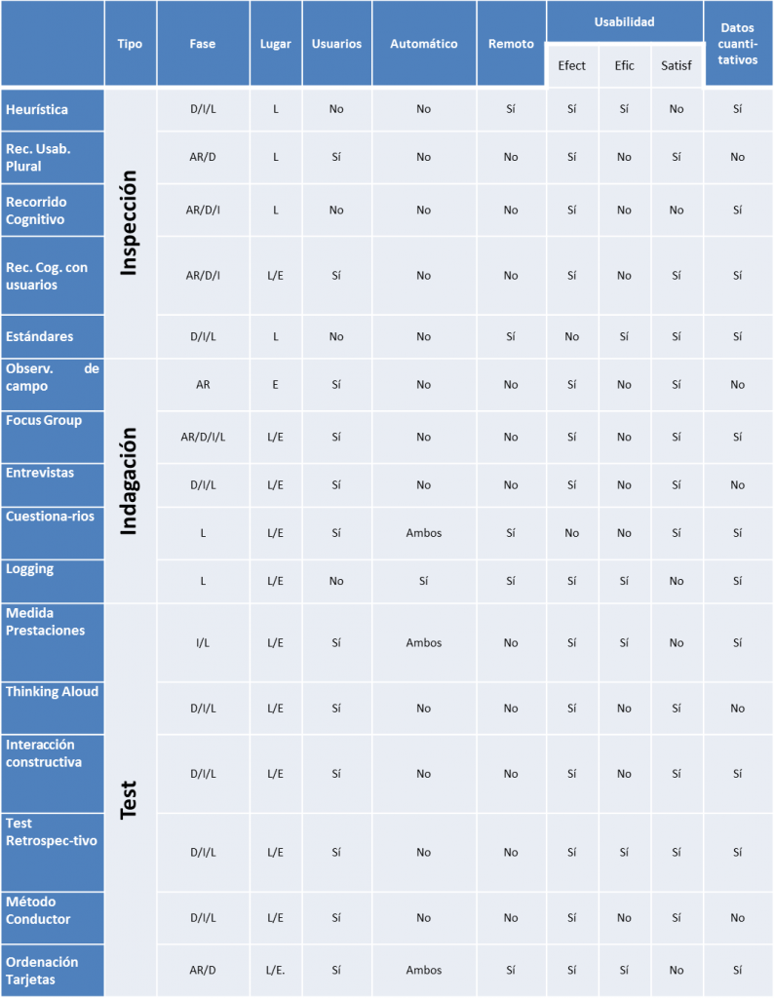

Nota. Tomada de <https://mpiua.invid.udl.cat/wp-content/uploads/2014/07/Comparativa-M%C3%A9todos-Evaluaci%C3%B3n-Usabilidad-794x1024.png>

* + 1. ***Automatización.***

| Dominar la automatización en su escuela | El viaje del estudiante | La característica de automatización se centra en la forma en que los resultados son obtenidos al emplear un método. Según la tabla anterior, hay una columna en la que se puede apreciar cuáles tienen esta característica. Esos métodos son aquellos que disponen de mecanismos, sean *hardware* y/o *software,* que facilitan la comprobación de los aspectos a validar. Los métodos automáticos resultan eficientes por la inmediatez de sus resultados, dado que siempre provienen de los mismos parámetros, sin apreciaciones subjetivas. |
| --- | --- |

El principal problema de estos métodos radica en que siempre se soportan en sistemas ya finalizados o versiones beta y no pueden utilizarse en etapas tempranas del ciclo de vida del desarrollo *software* del proyecto.

* + 1. ***Participantes***.

Otra característica a tener en cuenta son las personas que intervienen en los métodos, el tipo de participantes en la evaluación. Se pueden distinguir los siguientes métodos:



* 1. **Plan de evaluación. Introducción y conceptos básicos**

Para esta sección, se conocen de manera precisa y teórica los pasos que se deben seguir para la elaboración de un plan de pruebas. Además, se anexa un *template* o plantilla para este proceso, que agrupa los pasos y todo lo visto anteriormente para que pueda ser aplicado.

Un plan de evaluación es una secuencia de pasos ya establecidos, y en la literatura se encuentra gran variedad de estos ejercicios; no obstante, para este fin, se considera el siguiente modelo como el más pertinente, el que propone el Profesor Toni Granollers en su curso de Interacción humano-ordenador (Granollers, 2015). En el siguiente recurso educativo, se presentan los pasos:



Existe una de las mejores plantillas de plan de pruebas de usabilidad para sistemas *software*. Esta plantilla es muy intuitiva de manejar y desglosa los apartados que ya se han visto anteriormente, y es el objetivo real de este componente. Por lo que se sugiere al aprendiz leer con detenimiento esta base conceptual para que pueda aplicar esos conocimientos en la plantilla.



Finalmente, en relación con los fundamentos de la accesibilidad, esta es una disciplina que debe tenerse en cuenta para los procesos de desarrollo y evaluación y no debe ser olvidada. Usted podrá mejorar sus competencias y habilidades en el desarrollo y evaluación de proyectos *software*; de esta forma, se espera que los sistemas sean cada vez más prolijos.



1. **Introducción a la experiencia de usuario**

| Usabilidad y experiencia de usuario: fundamentales en marketing online | En esta unidad, se pretende generar claridad sobre conceptos que comúnmente se utilizan en equipos de desarrollo, como, por ejemplo, el término experiencia de usuario. Es por eso que la pretensión de esta sección es abordar de manera clave algunas particularidades de esta disciplina, a través de la metodología del Diseño Centrado en el Usuario, toda vez que sin la aplicación de la metodología no es muy posible llegar a generar experiencias positivas en el uso de un sistema *software* interactivo. |
| --- | --- |

* 1. **Diseño Centrado en el Usuario**

En esta última sección, se quiere dar a conocer una breve ilustración sobre una de las metodologías más importantes para el desarrollo de sistemas interactivos *software*. Esta metodología, además de ser estandarizada por la ISO 13407, propone una serie de lineamientos y fases para el éxito de las aplicaciones.

* + 1. ***¿Por qué Diseño Centrado en el Usuario?***

En la literatura, se encuentra una vasta información sobre las definiciones acerca de la metodología del Diseño Centrado en el Usuario **DCU** y de la experiencia de usuario **UX**. Por lo que, a nivel general, las definiciones convergen a que el **DCU** es un enfoque del diseño que se centra en los usuarios, a través de la planificación, el diseño y el desarrollo de un producto. Sus procesos y estrategias varían según el tipo de proyecto de diseño, no obstante, generalmente se basan en una combinación de actividades de investigación y diseño de UX. (Justinmind, 2018)

|  | El **DCU** es un paradigma, de cierta forma, cambia la forma en que se piensa y se percibe sobre los seres humanos y las computadoras. Este tipo de proceso de diseño tiene como objetivo involucrar activamente a los usuarios en cada etapa del proceso de construcción de un sistema interactivo *software,* para el desarrollo de productos más efectivos, eficientes y seguros. Estas etapas incluyen: |
| --- | --- |



* + 1. ***Contexto, objetivos y métodos.***

| Concepto De Diseño Centrado En El Usuario, EPS 10 Usuario Ilustración  Vectorial Diseño Centrado Aplicaciones Ilustraciones Vectoriales, Clip Art  Vectorizado Libre De Derechos. Image 17188460. | Según *Interaction Design Foundation IDF*, los diseñadores centrados en el usuario necesitan de una comprensión profunda de sus usuarios objetivo, sus requerimientos y su entorno (IDF, 2020). Tener empatía y ser sensible a los puntos débiles de su usuario es clave. |
| --- | --- |

IDF señala que el proceso tiene como objetivo capturar y abordar toda la experiencia del usuario de una interfaz. Por lo tanto, se debe involucrar a profesionales de múltiples disciplinas (por ejemplo, etnógrafos, psicólogos, ingenieros de *software* y *hardware*), así como a expertos en el dominio, partes interesadas y los propios usuarios.

De esta forma, como se ha apuntado en anteriores secciones, el equipo de desarrollo debe llevar a cabo el análisis y pruebas de usuario de los diseños producidos, basados ​​en la estrategia del proyecto y los objetivos del usuario y del negocio.

De manera adicional, para abarcar toda la experiencia del usuario, los usuarios deben participar durante todo el proceso de diseño centrado en el usuario, incluida la validación de los diseños.

* + 1. ***Generación de experiencias desde DCU.***

Es necesario hacer la diferenciación entre DCU y UX. Mientras que el diseño centrado en el usuario se refiere al proceso o estrategia aplicada para diseñar experiencias, la experiencia del usuario se ocupa de la experiencia específica que los usuarios tienen con los productos que utilizan.

Así que UX es una referencia a cómo un usuario experimenta e interactúa con un producto o servicio, un concepto más que un proceso. (Justinmind, 2018).



Así que el interés por la experiencia de usuario ha crecido de manera constante en los últimos años. Aunque UX se refiere a cómo un usuario interpreta la interacción que tiene con cualquier producto o servicio, ocupa un lugar especial en el diseño de interfaces web y móviles.

Finalmente, la UX no es un diseño centrado en el usuario. Más bien, UX es un valor del diseño centrado en el usuario, y se necesita crear experiencias web y móviles que atraigan a los usuarios y los mantengan interesados. Conocer a los usuarios y diseñar para ellos no es solo una buena práctica de diseño, también beneficia a la marca.

1. **SÍNTESIS**

Las pruebas de usabilidad son una necesidad para el desarrollador de *software*, debe tenerse en cuenta siempre la necesidad del usuario, ya que los gustos e intereses de quien desarrolla el contenido y los de quien lo va a usar no son necesariamente correspondientes. Una vez se ha determinado cuál es la prueba que mejor se adapta a sus necesidades, se requiere encontrar participantes válidos, bien sea usuarios directos o expertos en los contenidos que se encuentra desarrollando, sin perder de vista que estos deben tener correspondencia con la población objetivo a la cual se pretende impactar.

Las diferentes pruebas que hemos revisado permiten validar la usabilidad y accesibilidad de los contenidos, a la vez que mejorarán la experiencia de los usuarios, y ahorrarán tiempo y dinero en su creación.

El siguiente mapa ofrece una vista rápida de los contenidos de este componente formativo:

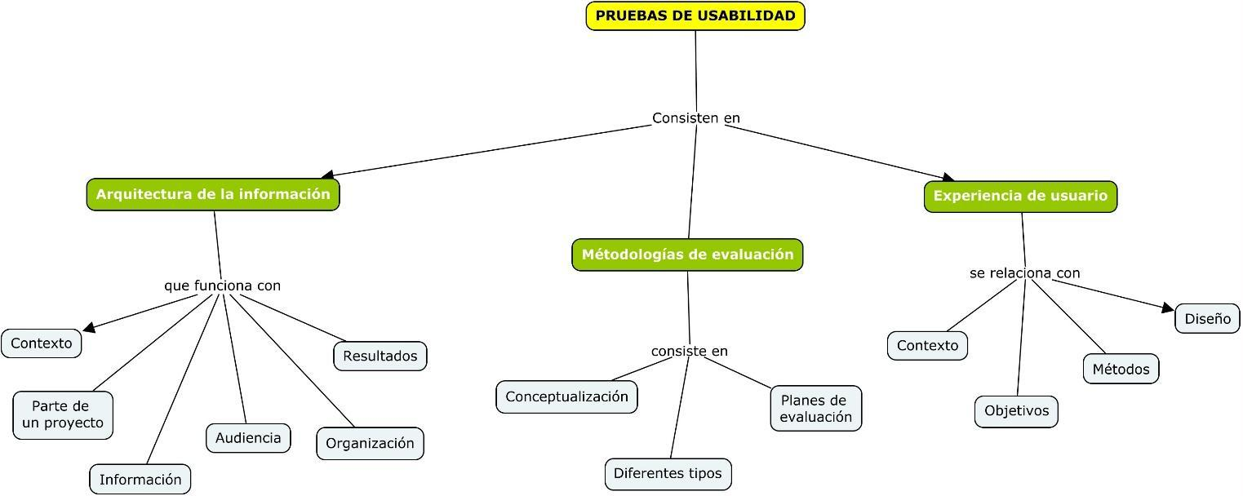

1. **Actividades didácticas (opcionales si son sugeridas)**

| **DESCRIPCIÓN DE ACTIVIDAD DIDÁCTICA** | |
| --- | --- |
| **Nombre de la Actividad** | Emparejamiento entre término y definición |
| **Objetivo de la actividad** | Afianzar algunos de los conceptos más importantes asociados a la usabilidad y técnicas de evaluación de interfaces gráficas para sistemas *software*. |
| **Tipo de actividad sugerida** | Arrastrar y soltar el término sobre la definición que corresponde. |
| **Archivo de la actividad**  **(Anexo donde se describe la actividad propuesta)** | Anexo documento en word llamado actividad didáctica 1 |

1. **Material complementario**

| Tema | Referencia APA del Material | Tipo de material  (Video, capítulo de libro, artículo, otro) | Enlace del Recurso o  Archivo del documento o material |
| --- | --- | --- | --- |
| El arquitecto de la información | XMind: Aplicación poderosa para el diseño y la creación de mapas mentales y lluvias de ideas. | Instalador | <https://www.xmind.net/> |
| Analizando los resultados | Artificial Bridge. (2020). *Aprende a Crear un CARD SORTING REMOTO fácilmente y GRATIS con Optimal Workshop* [Video]. YouTube. <https://www.youtube.com/watch?v=kuWQCxB5r_k> | Video de YouTube | <https://www.youtube.com/watch?v=kuWQCxB5r_k> |
| Lugar de realización | Oracleusableapps. (2013). *Oracle Applications User Experience Usability Labs* [Video]. YouTube. <https://www.youtube.com/watch?v=Nar8SZK3MdU> | Video de YouTube | <https://www.youtube.com/watch?v=Nar8SZK3MdU> |
| Evaluación heurística | Modroño, T. (2017). *Metodologías de UX: Evaluación Heurística (PARTE I)*. Medium. <https://blog.interactius.com/metodolog%C3%ADas-de-ux-evaluaci%C3%B3n-heur%C3%ADstica-parte-i-b5d02b566987> | Artículo | <https://blog.interactius.com/metodolog%C3%ADas-de-ux-evaluaci%C3%B3n-heur%C3%ADstica-parte-i-b5d02b566987> |
| Tipo de técnica | Nielsen, J. (2020). *10 Usability Heuristics for User Interface Design*. Nielsen Norman Group. <https://www.nngroup.com/articles/ten-usability-heuristics/> | Artículo | <https://www.nngroup.com/articles/ten-usability-heuristics/> |
| Tipo de técnicas | Granollers, T. (2015). *Plan de evaluación*. Curso de Interacción Persona-Ordenador. <https://mpiua.invid.udl.cat/fases-mpiua/evaluacion/plan-de-evaluacion/> | Archivo | <http://mpiua.invid.udl.cat/wp-content/uploads/2014/07/Comparativa-M%C3%A9todos-Evaluaci%C3%B3n-Usabilidad.png> |
| Plan de evaluación y conceptos básicos | Negru, S. (2020). *Usability Test Plan Template*. <https://profs.info.uaic.ro/%7Estefan.negru/usability/> | Archivo | <https://profs.info.uaic.ro/~stefan.negru/usability/> |
| Plan de evaluación y conceptos básicos | Granollers, T. (2020). *Curso IPO: Accesibilidad*. Curso de Interacción Persona-Ordenador. <https://mpiua.invid.udl.cat/curso-ipo/curso-ipo-accesibilidad/> | Artículo | <https://mpiua.invid.udl.cat/curso-ipo/curso-ipo-accesibilidad/> |

1. **Glosario**

| TÉRMINO | SIGNIFICADO |
| --- | --- |
| Arquitectura de la Información | Disciplina encargada del estudio, análisis, organización, disposición y estructuración de la información en espacios de contenidos, y de la selección y presentación de los datos en los sistemas de información interactivos y no interactivos. |
| *Brainstorming* | Es una herramienta de trabajo grupal, que facilita el surgimiento de nuevas ideas sobre un tema o problema determinado. La lluvia de ideas es una técnica de grupo para generar ideas originales en un ambiente relajado. |
| *Card Sorting* | Método utilizado para ayudar a diseñar o evaluar la arquitectura de información de un sitio. En una sesión con este método, los participantes organizan los temas en categorías que tienen sentido para ellos y también pueden ayudar a etiquetar estos grupos. |
| UX | Es una referencia a cómo un usuario experimenta e interactúa con un producto o servicio, un concepto más que un proceso. |
| *Mapping* | Herramienta para realizar mapas conceptuales. |
| Página web | Es un documento que se puede mostrar en un navegador web como *Firefox, Google Chrome, Microsoft Internet Explorer o Edge, o Safari de Apple,* |

1. **Referencias bibliográficas**

Busquets, C. (2020). *Arquitectura de la información: qué es y cómo hacerlo.* uiFromMars. <https://www.uifrommars.com/arquitectura-de-la-informacion/>

Assistant Secretary for Public Affairs. (2020). *Card Sorting*. Usability.gov. <https://www.usability.gov/how-to-and-tools/methods/card-sorting.html>

Granollers, T. (2014). *Métodos evaluación usabilidad*. Curso de Interacción Persona-Ordenador. <https://mpiua.invid.udl.cat/fases-mpiua/evaluacion/metodos-evaluacion-usabilidad/>

Granollers, T. (2015). *Plan de evaluación*. Curso de Interacción Persona-Ordenador. <https://mpiua.invid.udl.cat/fases-mpiua/evaluacion/plan-de-evaluacion/>

Granollers, T. (2016). *Evaluación*. Curso de Interacción Persona-Ordenador. <https://mpiua.invid.udl.cat/fases-mpiua/evaluacion/>

Granollers, T. (2018). *Clasificación de los métodos*. Curso de Interacción Persona-Ordenador. <https://mpiua.invid.udl.cat/fases-mpiua/evaluacion/clasificacion/>

Justinmind. (2018). *UCD vs UX: What’s the difference? - UX Planet*. Medium. <https://uxplanet.org/ucd-vs-ux-whats-the-difference-255443efa5f>

Barbaroux, M. (2016). *Untangling UX, part 1: Design Thinking vs UCD*. Cambridge Consultants. <https://www.cambridgeconsultants.com/insights/untangling-ux-part-1-design-thinking-vs-ucd>

Interaction Design Foundation [IDF]. (2020). *User Centered Design*. <https://www.interaction-design.org/literature/topics/user-centered-design>

ISO. (2019). *Ergonomics of human-system interaction — Part 210: Human-centred design for interactive systems* (ISO 9241-210:2010). <https://www.iso.org/standard/52075.html>

1. **Control del documento**

|  | Nombre | Cargo | Dependencia | Fecha |
| --- | --- | --- | --- | --- |
| Autor(es) | Santiago Muñoz de la Rosa | Experto Temático | Regional Cauca, Centro de Teleinformática y Producción Industrial | Octubre 2021 |
| María Inés Machado López | Diseñadora Instruccional | Regional Distrito Capital. Centro de Diseño y Metrología | Octubre de 2021 |
| Carolina Coca Salazar | Revisora Metodología y Pedagógica | Regional Distrito Capital. Centro de Diseño y Metrología | Noviembre de 2021 |
| Darío González | Corrección de estilo | Regional Tolima – Centro Agropecuario La Granja | Noviembre 2021 |

1. **Control de cambios**

**(Diligenciar únicamente si realiza ajustes a la Unidad Temática)**

|  | Nombre | Cargo | Dependencia | Fecha | Razón del cambio |
| --- | --- | --- | --- | --- | --- |
| Autor(es) |  |  |  |  |  |